Игра "Моя семья" предназначена для развития монологической речи детей старшего дошкольного возраста. Игру можно использовать как в совместной деятельности педагога с детьми, так и в самостоятельной.
Цель: Учить детей составлять рассказ о семье по предложенной схеме. Уточнить представления детей о своей семье и ее членах (об их именах, профессиях, учит правильно, точно по смыслу употреблять в речи существительные, прилагательные, глаголы. Закрепить количественный и порядковый счет. Развивать память, внимание, мышление, речь. Воспитывать любовь, эмпатию к родным и близким людям.
Составитель: Старший воспитатель Муниципального бюджетного дошкольного образовательного учреждения «Детский сад №111 «Умка»
города Чебоксары Чувашской Республики Белова Марина Михайловна
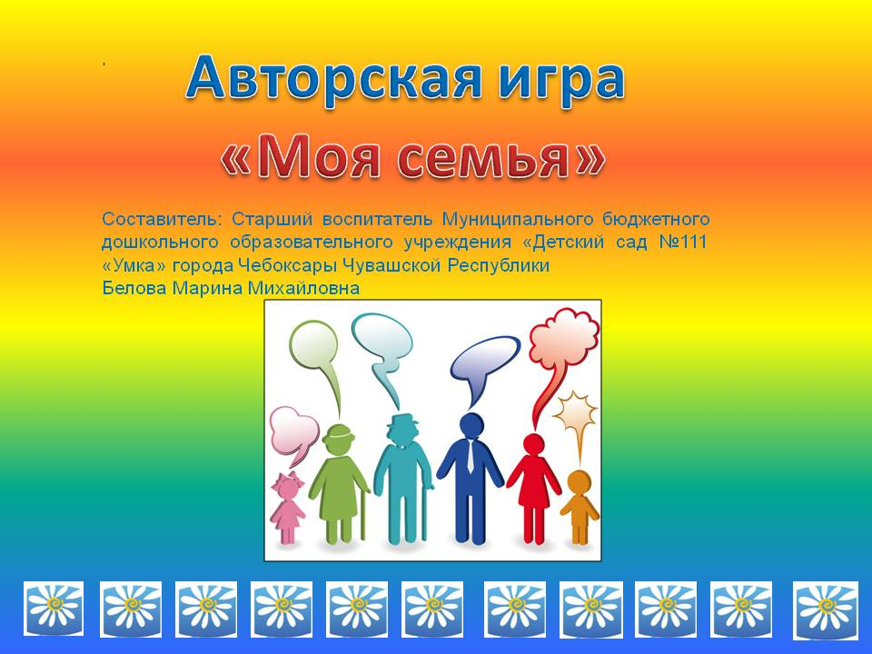
Содержание игры
1 этап-Работа с макетом. Ребенок, выбирая образ- макеты (папы, мамы, брата или сестры и себя бабушка, дедушка и т.д.) устанавливает количество людей в семье.
Задача: Учить называть всех членов семьи по имени (отчество). Закрепить количественный и порядковый счет. По таблице №1 ребенок выбирает соответствующую цифру и закрашивает кружочки любым цветом.
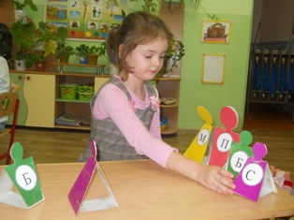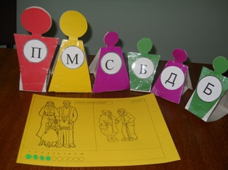
2 этап-ребенок называет членов семьи по имени и пишет имена на листе или подбирает буквы. 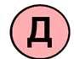
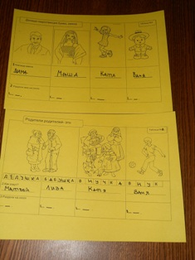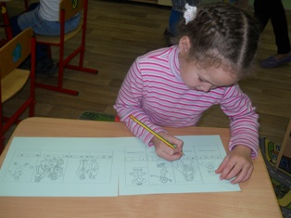
3 этап-ребенок составляет по мнемокарте описательный рассказ о маме, о папе. 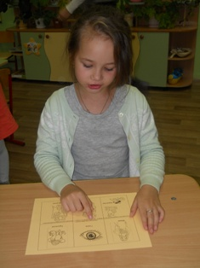 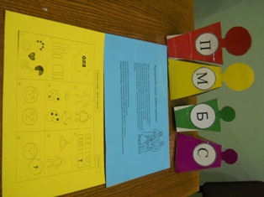
Схема для составления рассказа о маме:
1 Имя.
2.пол: мужской. Женский
3.возраст.
4.Рост: высокий, средний, низкий. Телосложение: худой, толстый.
5.Цвет глаз: голубые, карие, зеленые, серые.
6.Цвет волос: светлые, коричневые, рыжие, черные.
7.Одежда.
8.Вкус: любимое время года, любимый праздник,любимый цвет любимое блюдо.
9.Характер:добрый злой.
10. Мечта.

4 этап- ребенок дорисовывает фигуры

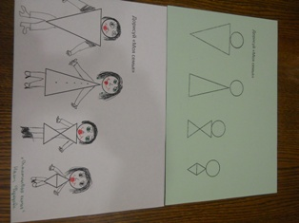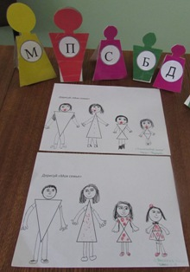
5 этап- ребенок составляет генеалогическое дерево, а также профессиональный путь семьи.
